Участие на Зимней школе 2016
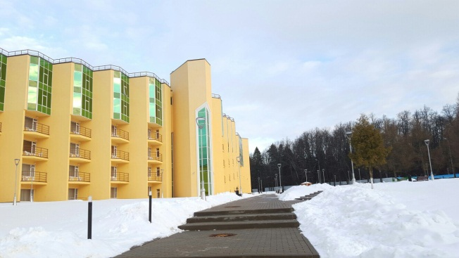
В феврале 2016 года Исламова Надежда, магистрант направления подготовки «Природообустройство и водопользование», приняла участие в Зимней школе «Современная биология и Биотехнологии будущего – 2016», которая проходила в пансионате «Красная Пахра» (Московская область).
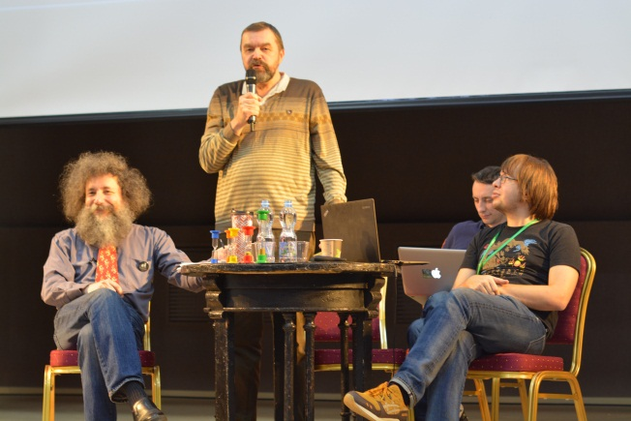
Постоянными организаторами мероприятия являются образовательная компания Future Biotech и команда молодых ученых, возглавляемая профессором Михаилом Гельфандом. Зимняя школа прошла при поддержке Министерства здравоохранения Российской Федерации. Генеральными партнерами выступили Российская венчурная компания, Институт проблем передачи информации РАН, Сколтех, НП «Биоинформатический семинар» и другие.
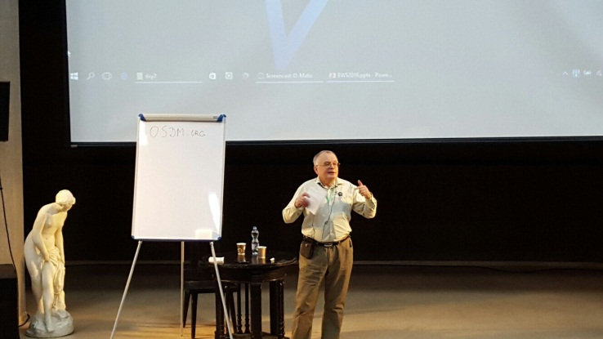
Участниками Зимней школы были молодые ученые, студенты 4-6 курсов и аспиранты, занимающиеся исследованиями в областях фундаментальной и биотехнологии, а также предприниматели в сфере наукоемкого бизнеса. Для всех участников, прошедших конкурсный отбор, пребывание на Школе было бесплатное.
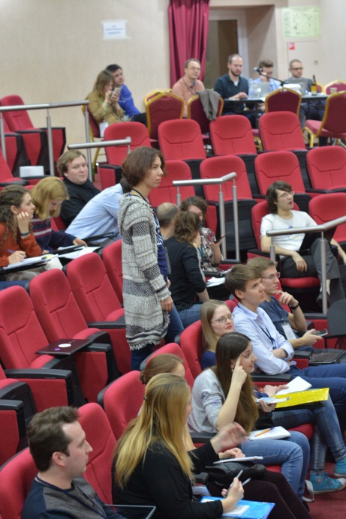
Программа мероприятий включала в себя лекции ведущих ученых в различных областях фундаментальной и прикладной биологии, круглые столы на темы популяризации науки и редактирование генома, постерную сессию, мастер-класс «Ищем работу как в последний раз: осознание, масштаб, настойчивость, переговоры». Лекции и живые собеседования от создателей рекрутингового агентства "Бластим", командная бизнес-игра, в которой был смоделирован процесс вывода лекарственного средства на фармакологический рынок.
Кроме того, участники Зимней школы имели возможность не только посетить лекции ведущих специалистов в своей и смежных областях, но и задать им интересующие их вопросы, просто пообщаться и договориться о совместной работе.
В рамках программы также проводились Научные бои, организованные их основателями из Политехнического музея. Суть Научных боев состояла в том, что молодой ученый должен за 10 минут рассказать о своем исследовании неподготовленной публике, не используя презентацию.
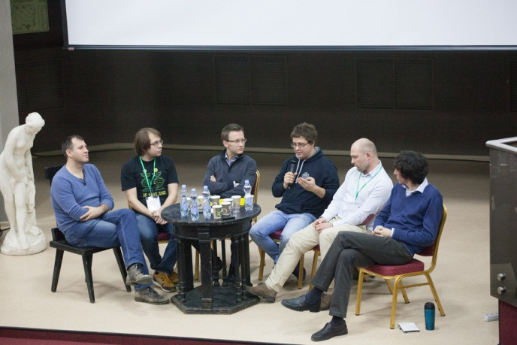
Особенностью четвертой Зимней школы стала постоянная прямая интернет-трансляция, которая позволила сделать мероприятия школы открытыми и интерактивными для неограниченного количества заинтересованных участников «со стороны». Интернет-пользователи также имели возможность принимать участие в проведении круглых столов, задавая свои вопросы в чате.
Участие в Зимней школе – это большая возможность встретиться и пообщаться с молодыми учеными, рассказать о своих работах, обменяться опытом и просто весело и с пользой провести время в компании интересных, образованных единомышленников.

